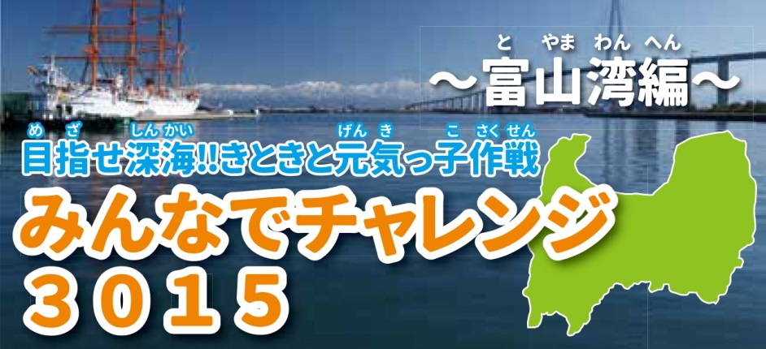

認 定 証

年

あなたは「みんなでチャレンジ３０１５ ～富山湾編～」において見事「深海」に 到達されました
よってここに認定証を授与します
これからも運動やスポーツとのいろいろな
関わり方を楽しみましょう
富山県教育委員会

